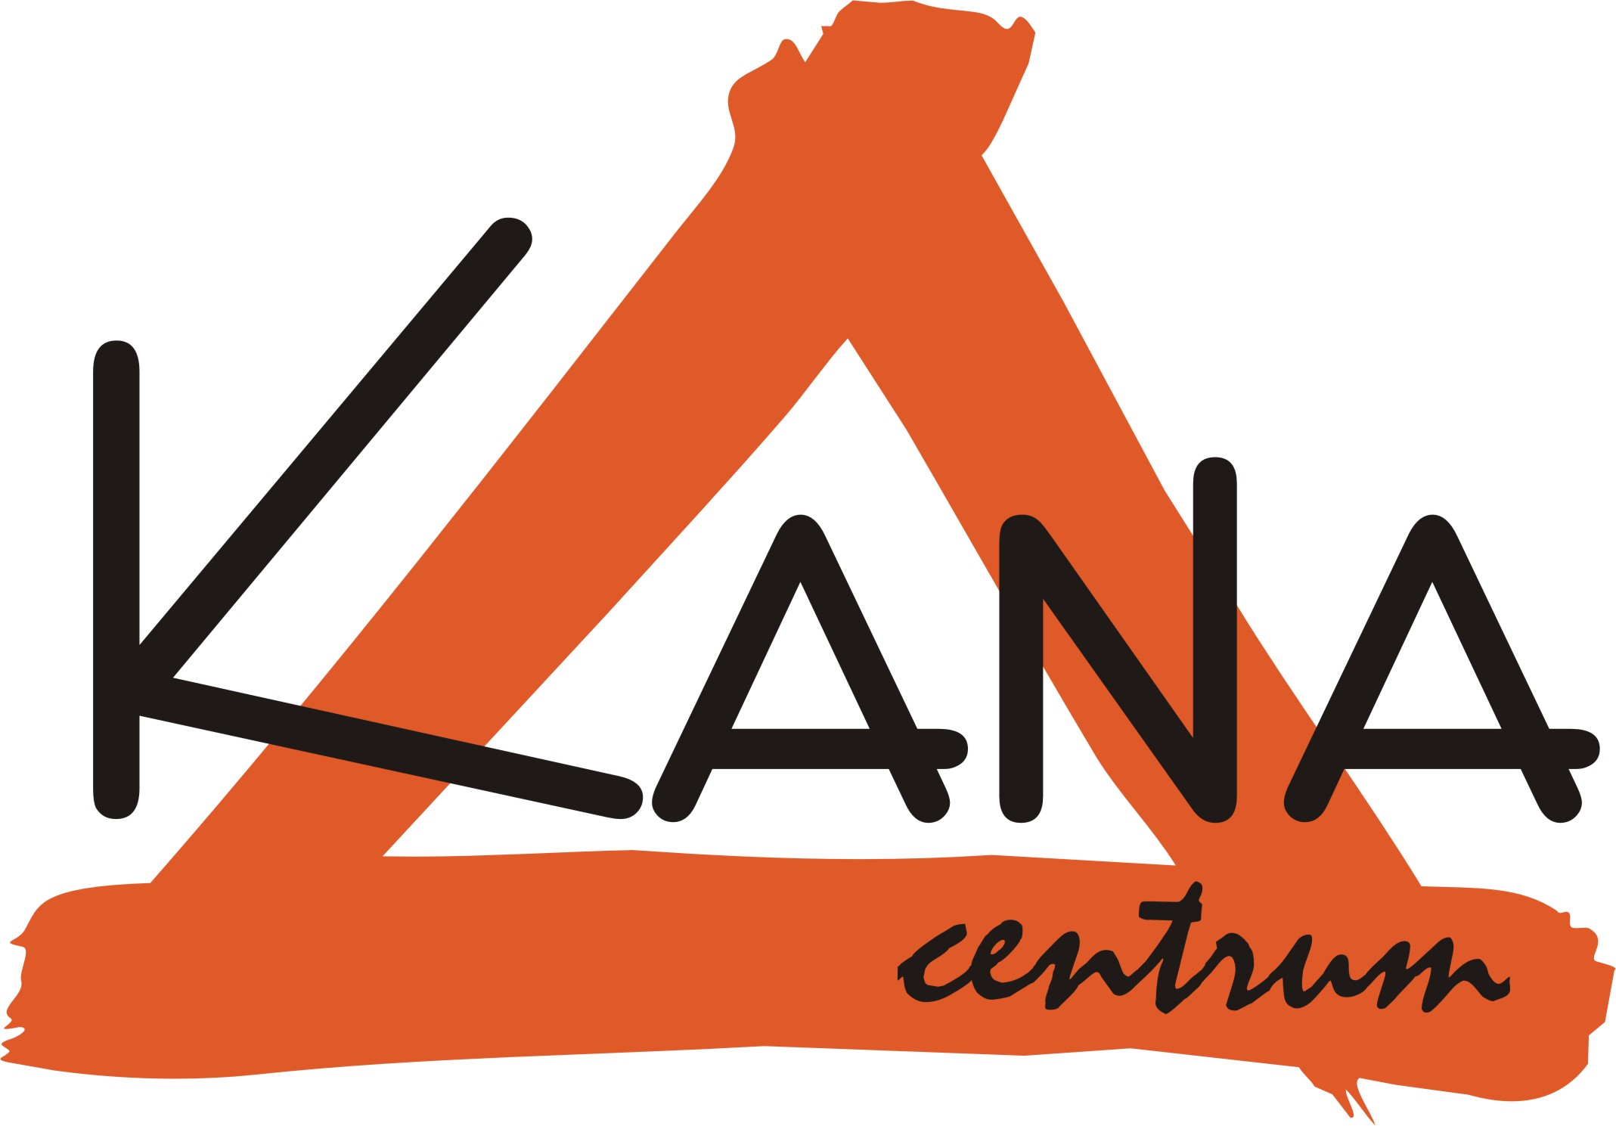
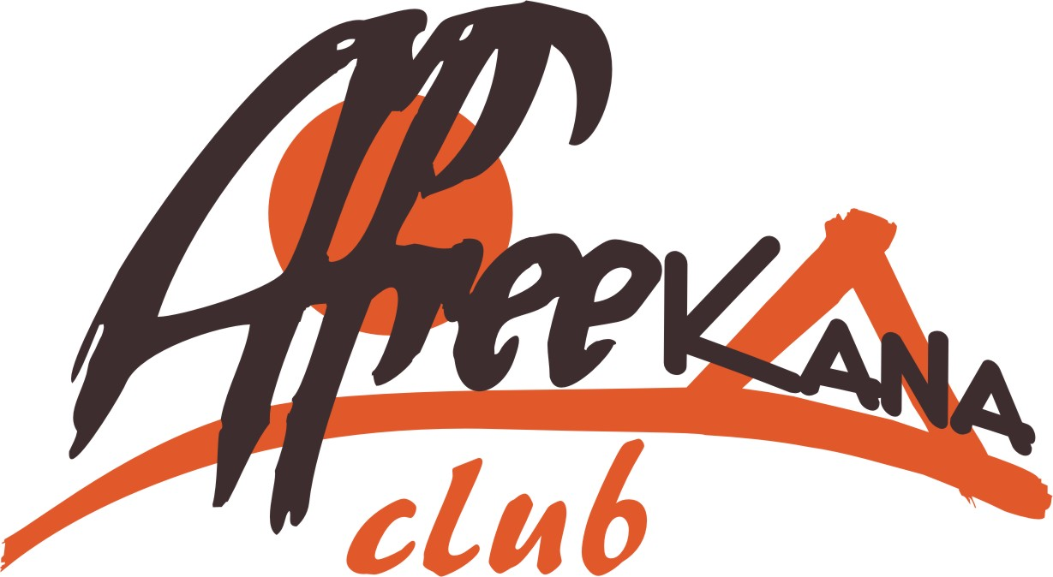
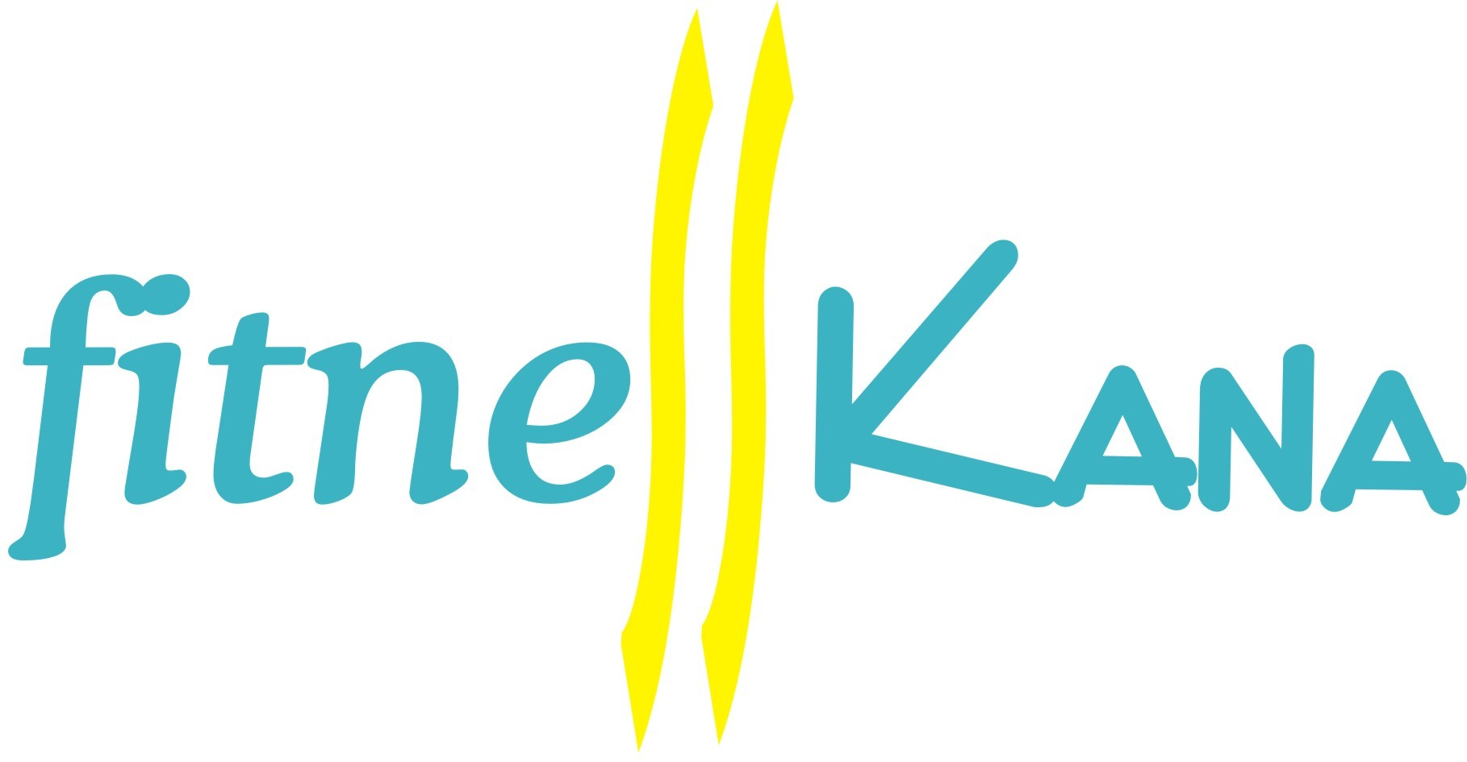

Moja Mama jest naj !!!
Plebiscyt konkursowy z okazji Dnia Matki

Regulamin konkursu

- Organizator - organizatorem konkursu z okazji Dnia Matki: „Moja Mama jest naj !!!”, jest Centrum Edukacji i Wychowania Młodzieży KANA oraz klub AfreeKANA, zlokalizowane przy ulicy Legionów 10 w Sosnowcu, zwani dalej Organizatorami.

- Uczestnicy – przez Uczestnika promocji należy rozumieć mamę, zgłoszoną do plebiscytu poprzez złożenie w Sekretariacie KANY wypełnionego przez jej dziecko formularza plebiscytu z czytelnym podpisem dorosłego opiekuna, zawierającym dane osobowe zgłaszanej mamy takie jak: jej imię i nazwisko, adres zamieszkania, numer telefonu, wiek, adres mailowy oraz krótkie uzasadnienie dziecka, dlaczego właśnie swoją mamę uważa za naj. Formularze nie zawierające podpisanej adnotacji o wyrażeniu zgody na przetwarzanie danych osobowych uczestników, nie wezmą udziału w losowaniu. W myśl Regulaminu, Uczestnikami promocji nie mogą być pracownicy Centrum Edukacji i Wychowania Młodzieży KANA oraz Klubu AfreeKANA.

- Czas trwania promocji i jej zasady – promocja obowiązuje od 28 kwietnia 2008 r. do 30 maja 2008 r. Do dnia 26 maja włącznie, można zgłaszać do Organizatorów Uczestników plebiscytu. Dnia 26 maja o godzinie 18.00 w Restauracji AfreeKANA odbędzie się losowanie zwycięskiego formularza. Wylosowany, Zwycięzca powinien stawić się osobiście u Organizatorów do dnia 30 maja 2008 r. włącznie, w celu odbioru nagród rzeczowych. Zwycięski Uczestnik zostanie telefonicznie i mailowo poinformowany o wygranej do dnia 28 maja 2008 r. włącznie. W przypadkach losowych przewiduje się indywidualne uzgodnienie terminu odbioru nagród. Dnia 26 maja na podstawie najciekawszych odpowiedzi na pytanie: Dlaczego właśnie Twoja Mama jest naj?, Organizatorzy wybiorą formularze uczestników, spośród których zostanie wylosowany zwycięzca plebiscytu.

- Nagrody – nagrodami w plebiscycie są:

  - Karnet na 10 wejść ważny przez trzy miesiące na zajęcia w bloku fitness w KANIE;
  - Upominkowy zestaw kosmetyków od firmy Oriflame;
  - Słodki deser dla najlepszej Mamy i jej dziecka ufundowany przez Restaurację AfreeKANA.

- Partnerzy promocji: Partnerem promocji jest firma Oriflame.

- Postanowienia końcowe – treść niniejszego Regulaminu znajduje się w sekretariacie KANY, przy ulicy Legionów 10, oraz na stronie internetowej stowarzyszenia: www.kana.sosnowiec.pl. Regulamin jest jedynym dokumentem zawierającym szczegóły Konkursu.

